南投縣107學年度學校實施戶外教育
活 動 成 果 報 告
附件七
計畫名稱 |  |  | 一同染作伙
申請學校 |  |  | 乾峰國小
量之成效分析 |  | 壹、前言  本校屬農村偏遠小校，106學年度有幸獲校外教學專款補助辦理校外教學活動，結合藝術與人文領域、自然與科技及社會領域及等課程設計，老師們帶領學童們造訪台中大里纖維館、草屯手工藝館，透過導覽解說及體驗，了解古今藍染的差異、多元應用層面以及製作之過程。並能將大里纖維博物館的所看到的藍染作品，與藝術與人文領和自然領域做結合，進行藝術創作教學-個性化藍染製作，接著辦理學校師生聯合畫展暨藍染作品展，培養學生口語表達能力。。  貳、活動時間：  參、參與人數全校師生共44人參加  肆、學習成果：  (一) 預習部分：低年級生活領域學習單、中高年級閱讀學習單  (二) 活動部分：導覽活動學習單  伍、滿意度調查表：彙整結果如下
  滿意度問卷題目 | 很好 | 好 | 普通 | 差 | 很差
  您覺得本次校外教學的地點適合您參觀嗎？ | 81% | 14% | 5% | 0% | 0%
  您覺得本次校外教學的課程內容有趣嗎？ | 86% | 10% | 4% | 0% | 0%
  您覺得老師（導覽員）解說內容清楚嗎？ | 82% | 19% | 9% | 0% | 0%
  您認為本次課程對您學習上有幫助嗎？ | 88% | 5% | 3% | 0% | 0%
  本次校外教學對了解家鄉特色或文化有幫助嗎？ | 81% | 3% | 5% | 0% | 0%
  您對本次校外教學整個活動喜歡嗎？ | 94% | 14% | 2% | 0% | 0%
質之成效分析 |  | 課程內涵、成效、過程檢討、問題解決策略、活動成員滿意度調查分析...等  課程內涵：  參訪台中大里纖維博物館和草屯手工藝館，為增進小朋友對於藍染及多元應用之了解，規劃體驗課程。  成效：  1. 培養與提升科普教育知識，進一步推進對科普學習產生熱忱。  2. 學生能感受設計者的巧思，對於平凡的藍染物品，產生出新的生命力。  3. 學生隔著透明玻璃視窗，能知道各式藍染物品樣式之生產過程。  4. 建立本校發展特色課程架構。  5. 進行戶外探索，了解家鄉，進而愛鄉。  6. 延伸學生學習場域，提高學生學習興趣。  7. 多元化教學內容及方式，發展學生多元智能，培養學生口語表達能力。  過程檢討：  全校一~六年級混齡教學參觀單位能無法分組分能力做引導。
評鑑與省思 | 準備課程(教學前) | 1.成立「推動戶外教育活動」小組，並定時召開工作會議，討論相關推動計畫，對於本計劃進行的缺失及資源提供，提出建議及協助解決問題。  2.與藝文專長教師，討論課程安排及行政協助等相關事宜。  3.如經縣府核定後，依計畫協調執行工作分配，控管進度及教學品質的監督，嚴格進行教學進行的相關工作。  4.協助本計畫推動及困難解決及成果報送等。
評鑑與省思 | 教學過程記錄 | 先透過數位學習網,讓學生欣賞藍染的樣式, 了解簡單的圖形經由不斷重複,可以產生美麗的一幅圖，使學生認識藍染種類、特徵和生活背景，如：在古代沒有完整的染色知識，是從植物汁液沾染到衣服變成色漬，而發覺植物汁液可當染料，因此利用大自然中的植物萃取出色素作為織物染色之用  ，那麼今天老師就帶領同學們一起走進這個神秘的藍染世界。  接著透過影片欣賞讓學生們認真觀看，然後老師對學生發問問題。好了，影片欣賞完了，那位同學能說說你都看到了什麼？學生：服飾 ！那麼，誰能給大家說一說這些服飾長什麼樣？有什麼特徵和樣式？ 他們是在什麼生活背景下所創造出來的？  實際參觀大里纖維館.草屯手工藝館  實際參觀大里纖維博物館和草屯手工藝館，使學生對藍染有更深入的了解與體驗，再來鼓勵學生看看誰的觀察最仔細。透過實際參觀探索藍染結合現代器物特色與美感,了解古今創新的遞變。1.探索與發表古、今日人們生活中與藍染結合的物品。2.探索與比較, 發表藍染的造型、功能、特色。3.以兒童觀點看藍染,古今藍染觀點推理、比對。4.能對藍染作造形聯想活動。並使學童能具備欣賞藍染之美-造型、樣式、內涵。1.能觀察、分析、描述、 評價藍染的美。2.能欣賞藍染外在:造形、紋飾、 材質之美。3.能瞭解藍染內在:精神、意義。  自然應用  能欣賞藍染植物之美,運用「認識植物」,意涵用於現今自然領域。藍染的染料是來自植物界的天然色素，藍草的生命力強，只要栽種地區不刻意滅除，很容易在當地自然生長，分為山藍、木藍、蓼藍、崧藍。  藝術創作  教師進行藝術創作教學步驟與講解A主角做造形B添加細節C畫圖紋D加線條E完成（作品名稱） 提問：老師是用什麼方法進行表現的？ （學生回答） 1.運用篆刻及拓印繪畫方法，創作出你喜歡青銅的外形特點或圖紋部份，並加以上色拓印，要求形像生動。 2.運用客家藍染創作出作品，畫面協調而美觀。 創作要求： 1.明白藍染「滿格」構圖的特徵 2.了解「線條」在構圖中的重要性3.了解「重複」的表現手法 4.了解「多視角」的觀念 5.學習「對稱」構圖。 1.進行移稿 2.製作說明 3.進行染色製作完整成品。運用藍染作品於生活物品表面,予以美化: (1)衣服(2)手提袋 (3)製成包裝紙張 (4)頭巾  作品賞欣  小朋友也表現了自己喜歡的藍染作品，我們一起來欣賞。提問1.運用了哪種繪畫表現方法？ 畫面中哪件藍染作品的造型既有趣又生動？2.哪個作品的畫面構成最有趣？（自評、互評）爭當藍染解說員，到前面來介紹一下你的藍染作品，其他學生給與評價和建議。 你們都喜歡誰的作品？說說為什麼？ （1）是否突出了藍染的主要特徵？（2）線條疏密安排的美嗎？整體效果表現如何?  成果展示(一個月)  善用在地資源（咖啡館）舉辦校外展覽  本校所處的社區環境為農業及觀光為主地區，因此發展出許多商業空間，進而可加以有善結合利用，發展出複合式空間展覽，定期展出本校學生之作品，增加學生對藝術創作的信心感及參與感，一來增加學生之作品曝光度，二來與大眾產生互動共鳴。
評鑑與省思 | 教學後評鑑 | 1.發展本校低、中、高年級視覺藝術項目戶外教育融入藝文、自然教育課程。  2.提升本校藝術與人文領域基本素養及提升孩童對藝術創作的學習興趣。  3.提供學生創作舞台，提升學生自信心，展現學生藝術創作成果。  4.增進學生藝術欣賞及表現能力，美化生活與心靈。  5.讓社區家長欣賞孩子的藝術創作，進而提升對學校的認同感。
教材研發 |  | 1.創新教學方式或材內容應與所授課程適切相關。  2.教材內容呈現方式應具有創意並助於增進學成效。  3.創新教學方式應具體可行並有助於提升成效。  4.整合校內外教學資源。

活 動 成 果 照 片 (書 面 ６ 張 以 上) 及 成 果 資 料 電 子 檔 一 份 | 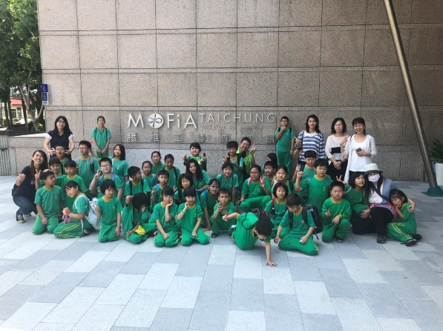  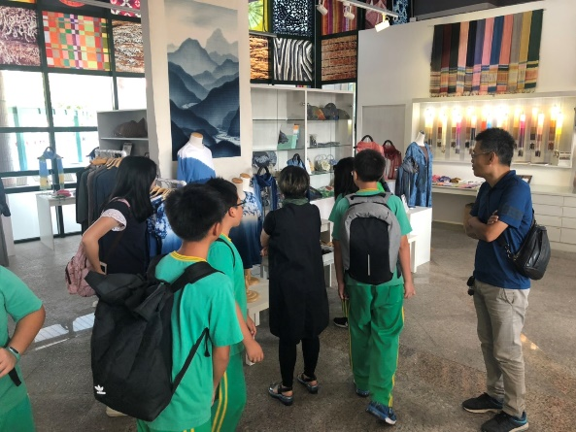  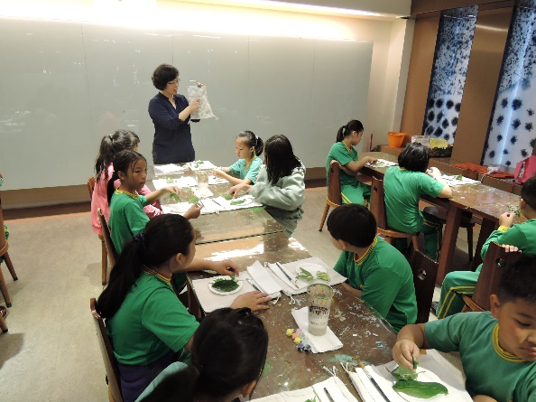  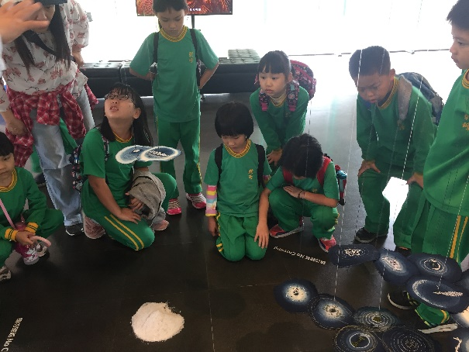  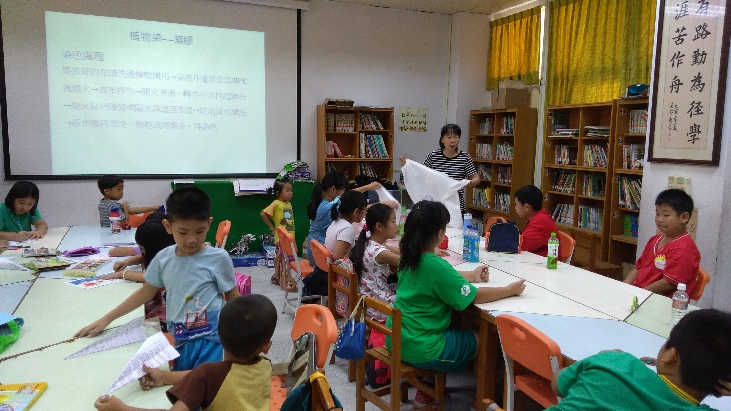  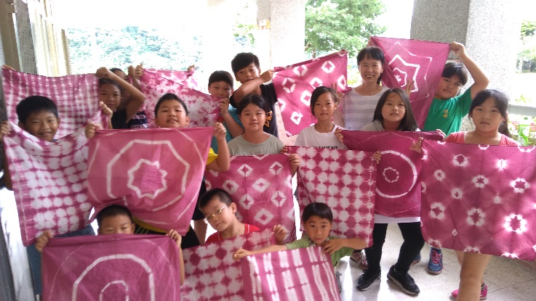

承辦人： 主任： 校長：

